Aiguillettes de canard laquées aux épices, chou rouge aux figues et pomme de terre en cage
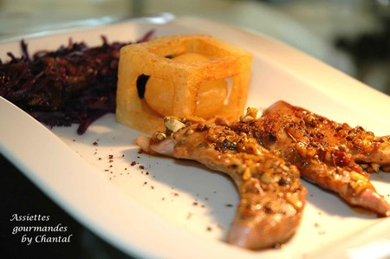
Ingrédients (pour 4 personnes):
10 ou 12 aiguillettes, 1 chou rouge, 15 figues, 30 g de coriandre, 4 gousses de cardamome, 10 g de cumin, 1 cs de miel, 1 cs de sauce soja, 2 gousses d'ail, poivre de Selim, 1 oignon, 1 cs de sucre roux, gingembre frais, 4 grosses pommes de terre.
Préparation:
Pour ciseler la pomme de terre en cage, commencer par tailler un gros cube dans une pomme de terre. Inciser petit à petit en formant des arêtes....et armez vous de patience!
Emincer finement le chou.
Faire revenir l'oignon émincé ainsi que le chou dans une poêle avec un filet d'huile d'olive. Couvrir et laisser cuire doucement environ 1/2 h. Ajouter les figues , le gingembre et le sucre. Laisser compoter environ 15 mn.
Ecraser la coriandre et la cardamome; mélanger avec le miel, le cumin, le poivre et l'ail émincé.
Badigeonner les aiguillettes de cette préparation et faire revenir quelques minutes à la poêle.
Au dernier moment, frire la pomme de terre en cage dans un bain de friture et garnir l'assiette.
Saupoudrer de poivre de Sélim

Assiettes Gourmandes
http://assiettesduchef.canalblog.com
assiettes.gourmandes@yahoo.fr

